ER du 03/04/2015

Neurey-lès-la-Demie Un compagnon pour les anciens
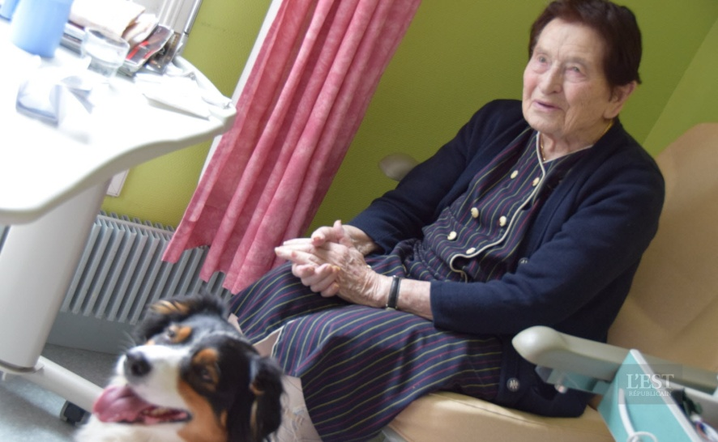
Bénévole de l’opération « Chien visiteur », Gilles Mercier, le maître d’Ella affirme : « Le chien a un grand pouvoir de socialisation. Mais, pour lui, il faut que les visites restent un jeu».
« Souvent, au cours des conversations, les personnes âgées évoquent avec nostalgie leurs animaux de compagnie », constate Pauline Pascual, animatrice à la Maspa. C’est pourquoi l’établissement s’est engagé dans l’action « Chien visiteur » avec les clubs canins de Mersuay et du Val de Breuchin. « Une fois par mois des bénévoles, un ou deux, viennent avec un chien et visitent les résidents volontaires. Nous sommes actuellement en phase expérimentale, j’évalue l’intérêt porté par les résidents. Les plus intéressés, par la suite, seront associés à des activités collectives », explique l’animatrice.
Ce mardi après-midi, Gilles Mercier arrive de Saint-Sauveur avec son Berger australien de 6 ans qu’il présente : « C’est un chien pour les troupeaux de moutons et d’oies ! Ella est éduquée au club de Froideconche, elle possède un certificat de stabilité et moi un agrément ».
Ella connaît maintenant les lieux. Elle suit Pauline de chambre en chambre. Son maître surveille, attentif et attentionné. L’animatrice propose la visite de la chienne aux résidents. Peu de refus. Une attente souvent. Jacky a préparé des gâteaux. « Attention au sucre ! », proteste Gilles. Mais Jacky est heureux de gâter l’animal, il rayonne à l’évocation de ses anciens compagnons : « Luky, Lola… Diane qui m’accompagnait à la chasse ». En fauteuil, Irène suit Ella dans le couloir et lui prodigue des caresses.
« Oh ! Si elle pouvait être à moi ! », répète Raymonde en fourrageant le pelage de l’animal. Elle se souvient : « À la ferme, nous avions un chien de berger. C’était Courage, avec sa clochette au collier, on savait toujours où il était ».
L’animatrice est persuadée du bienfait de ces visites : « Les résidents sont apaisés. Leurs sens et leur motricité sont stimulés ». Gilles Mercier acquiesce. Le retraité bénévole visite d’autres établissements à Luxeuil, Saint-Loup, Fougerolles. À l’IME de Luxeuil où il emmène Ella, Gilles remarque « de formidables évolutions dans le comportement des enfants ».

